**bel.ru**

**Сильный ливень в Белгороде потушил вечный огонь**

Сегодня, 19:39ГородКристина СеменчукФото: телеграм-канал «Открытый Белгород»

**Областной центр накрыла непогода. Среди последствий — потухший вечный огонь, заваленные флаги в центре города и обрушившиеся ветки. Ситуацию прокомментировал градоначальник Антон Иванов.**

Последствия сильного ветра и ливня в Белгороде появились в Сети. Судя по фото телеграм-канала «Открытый Белгород», в центре города ливень потушил вечный огонь. В это время ветер завалил флаги и обрушил ветки деревьев на припаркованное авто.

По информации мэрии областного центра, в единую диспетчерскую службу поступили сигналы от жителей о сломанных ветром деревьях по следующим адресам:

* ул. Щорса, д. 46;
* Народный б-р, д. 93а;
* ул. Николая Островского 7(5);
* пр-т Ватутина, д. 23;
* пр-т Б. Хмельницкого, 50;
* ул. Королёва, д. 2а;
* ул. Садовая, д. 65б;
* парк Южный;
* ул. Королёва.

На местах работают аварийные службы. Что касается мемориала «Скорбящая мать», по словам Иванова, его зажгут сразу, как закончится дождь.

<https://bel.ru/news/city/20-07-2022/silnyy-liven-v-belgorode-potushil-vechnyy-ogon>

**Сообщение о минировании ТД «Галерея» в Белгороде оказалось ложным**

Сегодня, 17:43ПроисшествияНаталья КорявыхФото: Бел.Ру

**Специалисты не обнаружили никаких взрывоопасных предметов, написали в телеграм-канале городской администрации.**

Информация о минировании ТД «Галерея» на Есенина, 7 не подтвердилась. Специалисты не обнаружили никаких взрывоопасных предметов.

Ранее сообщалось, что часть торгового дома[оцепили](https://bel.ru/news/city/20-07-2022/v-belgorode-otsepili-chast-td-galereya). На место приехала полиция. Персонал и посетители были на улице. Данные о минировании прислали на электронную почту «Галереи».

Напомним, 24 июня в Старом Осколе оцепили район автовокзала. Тогда поступил звонок о его[минировании](https://bel.ru/news/incident/24-06-2022/v-starom-oskole-otsepili-rayon-avtovokzala). В мае в городе также прошла волна звонков о том, что некоторые учреждения были заминированы.

<https://bel.ru/news/incident/20-07-2022/soobschenie-o-minirovanii-td-galereya-v-belgorode-okazalos-lozhnym>

**В белгородской Нехотеевке под обстрелом погиб мужчина**

Сегодня, 17:02ПроисшествияИнна РоговаФото: Бел.Ру

**Происшествие случилось 20 июля. Известно, что погибший — местный житель 1958 года рождения.**

Как стало известно «Бел.Ру», 20 июля в Нехотеевке погиб местный житель — мужчина 1958 года рождения. Произошло это в результате обстрела со стороны Украины.

Гибель мужчины подтвердил губернатор Вячеслав Гладков. Почему погибший вообще находился в населённом пункте, пока не ясно.

По словам Гладкова, в Нехотеевке в результате обстрела повреждено четыре жилых дома, посечены кровля, окна, забор и сельский клуб.

Помимо этого, 20 июля под обстрел попала приграничная Журавлёвка. Пока нет видимых повреждений, обследование продолжается.

Всего, по предварительным данным, удалось зафиксировать прилёт пяти снарядов.

Отметим, что в конце мая губернатор Вячеслав Гладков [потребовал запретить въезд](https://bel.ru/news/society/26-05-2022/vyacheslav-gladkov-potreboval-zapretit-v-ezd-v-zhuravlyovku-i-nehoteevku) в Нехотеевку. 27 мая в приграничном селе во время обстрела [ранило мужчину](https://bel.ru/news/incident/27-05-2022/vo-vremya-obstrela-belgorodskoy-nehoteevki-s-ukrainy-ranilo-muzhchinu) — у него было осколочное ранение голени.

В Белгородской области с начала СВО погибло несколько человек. 11 мая при обстреле села Солохи погиб [18-летний студент](https://bel.ru/news/society/13-05-2022/gladkov-o-gibeli-belgorodtsa-pri-obstrele-vmeste-s-semiey-skorbit-ves-region). 27 мая смертельные ранения получила [жительница Журавлёвки](https://bel.ru/news/incident/27-05-2022/ranenaya-vo-vremya-obstrela-zhuravlyovki-zhenschina-skonchalas). А в результате обстрела Белгорода 3 июля [погибли пятеро](https://bel.ru/news/incident/04-07-2022/chislo-pogibshih-v-rezultate-vzryva-v-belgorode-uvelichilos-do-pyati-chelovek). Все они — члены одной семьи. Один из погибших — подросток.

<https://bel.ru/news/incident/20-07-2022/v-belgorodskoy-nehoteevke-pod-obstrelom-pogib-muzhchina>

**В Белгородской области похолодает и пройдут дожди**

Сегодня, 16:02ОбществоНаталья КорявыхФото: Бел.Ру

**21 июля на территории региона будет облачно с прояснениями. Днём синоптики обещают до 22 ˚С и кратковременные дожди. Прогноз опубликовали в региональном ГУ МЧС.**

В Белгородской области продолжатся дожди, прохладная погода сохранится. 21 июля в регионе облачно с прояснениями. Ночью пройдут умеренные дожди, местами сильные, днём — кратковременные. В ночное время температура опустится до 10–15 ˚С, днём потеплеет до 17–22 ˚С.

Ночью в Белгороде будет 12 ˚С и небольшой кратковременный дождь. В светлое время суток также ожидаются осадки в виде дождя и 19 ˚С. В пятницу, 22 июля, погода будет немного теплее. Ночью 14 ˚С, днём — до 22 ˚С. При этом пройдут дожди.

Потепления можно ждать с субботы, 23 июля. Днём воздух прогреется до 26 ˚С. 24 июля без осадков и до 28 ˚С.

<https://bel.ru/news/society/20-07-2022/v-belgorodskoy-oblasti-poholodaet-i-proydut-dozhdi>

**belnovosti.ru**

В белгородском селе Нехотеевка после обстрела со стороны Украины загорелось пшеничное поле

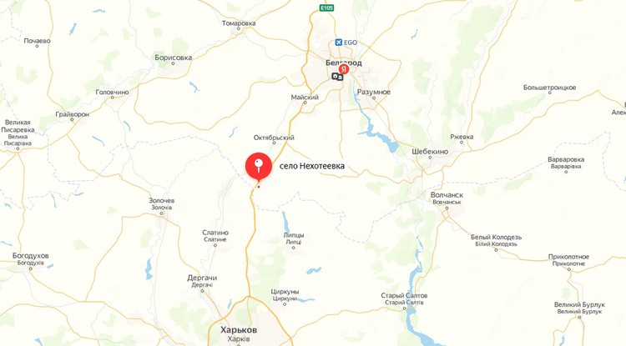Фото: Яндекс.карты

**Выгорело порядка 20 га хлеба. Пожар уже потушили**

Об этом сообщил губернатор Белгородской области Вячеслав Гладков.

*«От взрывов загорелось пшеничное поле. Выгорело порядка 20 га хлеба. Благодаря слаженным действиям МЧС и ДПД пожар потушен», — сообщил губернатор.*

По его словам, глава сельского поселения вместе с сотрудниками ДНД провели подомовой обход Нехотеевки. Есть разрушения у 10 частных домовладений.

Он отметил, что в четверг 21 июля власти пойдут вновь убеждать людей, которые остаются сейчас в Журавлевке и Нехотеевке, временно покинуть свои дома.

20 июля со стороны Украины были обстреляны Нехотеевка и Журавлёвка. В Нехотеевке под обстрелом погиб местный житель — мужчина 1958 года рождения.

Напомним, что режим ЧС введен в этих сёлах с марта. Жителей сёл власти эвакуировали в Белгород.

<https://www.belnovosti.ru/proisshestviya/chp/111553.html>

В Белгородской области при обстреле со стороны Украины погиб человек

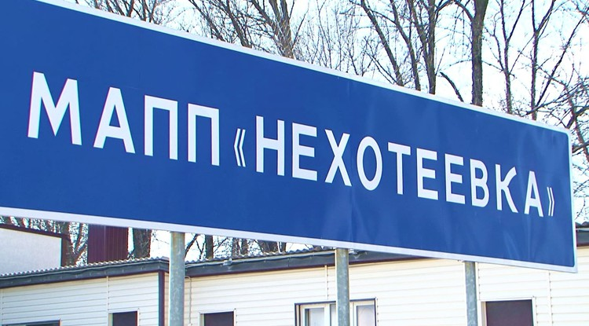Фото: vk.com/mynameis_belgorod

**Об этом 20 июля сообщил губернатор Вячеслав Гладков**

20 июля со стороны Украины был произведен обстрел сёл Журавлёвка и Нехотеевка. По предварительным данным был зафиксирован прилет 5 снарядов. Под обстрелами в Нехотеевке погиб человек, это местный житель 1958 года рождения.

*«Обстоятельства его нахождения в селе, которое было расселено в конце мая, выясняются. Больше месяца назад оттуда переселили всех жителей», — сообщил Вячеслав Гладков.*

Также в Нехотеевке повреждены 4 жилых дома, у которых посечены кровля, окна, заборы, повреждён и сельский клуб. В Журавлёвке видимых повреждений нет, обследование продолжается. Вячеслав Гладков пообещал сообщить подробности позже.

Напомним, что режим ЧС введен в приграничных сёлах Журавлёвка и Нехотеевка с марта. Жителей сёл власти эвакуировали в Белгород.

<https://www.belnovosti.ru/111549.html>

В Белгородской области в четверг ожидается похолодание

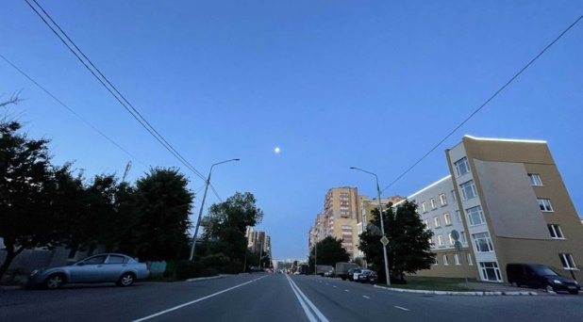Фото: Дарья Ситкова

**Днём 21 июля на территории региона пройдут кратковременные дожди**

По данным белгородских синоптиков, 21 июля на территории региона ожидается облачная с прояснениями погода. Ночью небольшие, местами умеренные дожди. Днём кратковременные дожди. Ветер западной четверти ночью 6–11 м/с, днём 8–13 м/с. Температура воздуха ночью 10–15˚ тепла, днем от 17 до 22˚ тепла.

В Белгороде ночью 11–13˚ тепла, днем от 18 до 20˚ тепла.

<https://www.belnovosti.ru/111548.html>

**bel.kp.ru**

21 июля в Белгородской области температура воздуха опустится до 22 градусов тепла

Местами пройдут дожди

По данным белгородских синоптиков, завтра, 21 июля на территории региона ожидается облачная с прояснениями погода. Ночью небольшие, местами умеренные дожди. Днём кратковременные дожди. Ветер западной четверти ночью 6-11 м/с, днём 8-13 м/с. Температура воздуха ночью 10-15 тепла, днем от 17 до 22 тепла. В Белгороде ночью 11-13 тепла, днем от 18 до 20 тепла. Главное управление МЧС России по Белгородской области обращает внимание жителей региона на соблюдение правил пожарной безопасности: не пользуйтесь неисправной электропроводкой, не перегружайте электросеть, не оставляйте включенные электробытовые и газовые приборы без присмотра. Помните, что в тёплую погоду повышается риск возникновения природных пожаров, любой источник огня приводит к возгоранию высохшей травы. Если вы заметили возгорание сухой травянистой растительности не оставайтесь равнодушными – попробуйте самостоятельно его потушить, закидав песком, землей или залив водой. Объясните детям, чем опасны игры с огнём и сжигание сухой травы, напомните им правила поведения при пожаре. Постарайтесь не оставлять детей без присмотра во время летних каникул. Главное управление МЧС России по Белгородской области просит автомобилистов быть внимательными и осторожными. Дожди могут стать причиной аварии на дороге, поэтому водителям важно соблюдать скоростной режим и придерживаться безопасной дистанции в условиях ограниченной видимости, вызванной туманом. Заранее тормозите на пешеходных переходах и избегайте резких поворотов и маневров. В случае происшествия звоните по телефону Службы спасения "112". Единый телефон доверия Главного управления МЧС России по Белгородской области - 39-99-99.

Читайте на WWW.BEL.KP.RU: <https://www.bel.kp.ru/online/news/4839843/>

**vbelgorode.com**

**Белгородский губернатор сообщил об обстреле сел Журавлевка и Нехотеевка**

**Есть погибший.**

[](http://vbelgorode.com/media/imgs2019/gladkov_5MVfW39.jpg)

Губернатор Белгородской области сообщил об обстреле сел Журавлевка и Нехотеевка сегодня, 20 июля. Со стороны Украины, по предварительным данным, прилетели пять снарядов.

В Нехотевке повреждены четыре дома, посечены кровля, окна, забор и сельский клуб. К сожалению, есть погибший.

*"Погиб местный житель 1958 г.р. Обстоятельства его нахождения в селе, которое было расселено в конце мая, выясняются",-*сообщил Вячелав Гладков в своем Телеграм-канале.

Что касается Журавлевки, то видимых повреждений здесь нет, но обследование территории продолжается.

*"Все подробности сообщу позже",-* пообещал глава региона.

<http://vbelgorode.com/incidents/189981/>

# Алина Задурнева: «Порой один звонок может спасти жизнь человеку»

**Специалист дежурно-диспетчерской службы о нелёгкой профессии – жизни спасать.**

[](http://vbelgorode.com/media/imgs2019/%D0%B0%D0%BB%D0%B8%D0%BD%D0%B0_%D0%B7%D0%B0%D0%B4%D1%83%D1%80%D0%BD%D0%B5%D0%B2%D0%B0_%D0%B8%D0%BD%D1%82%D0%B5%D1%80%D0%B2%D1%8C%D1%8E_%D0%BF%D1%80.jpg)

Да, это именно одна из тех девушек, которая становится первым звеном в цепочке спасения человека.  Вы набираете «112» и ждёте помощи в решении проблем – стая собак оккупировала двор, страшно…звонок в единую службу. Невозможно проехать, затопило улицу, страшно…звонок в единую службу. Избили сына, помогите его найти…страшно, звонок в службу. Они бок о бок с нашим страхом, с нашей болью и проблемами. В общем, о профессии из первых уст.

**Ты работаешь в службе 112?**

**Алина Задурнева (А.):** «Если быть точнее, система-112 – один из элементов нашей структуры. Официально организация называется «Единая дежурно-диспетчерская служба» («ЕДДС»), мы работаем в одном направлении с «системой-112», «050» и муниципальной «Службой спасения».

Мой отдел занимается анализом оперативных данных, работает с информационными ресурсами и ГИС-технологиями. Мое рабочее место – «кладезь» данных. Начиная от пожаров и заканчивая подтоплениями. Например, мы оперативно ***можем определить термическую точку в городе и направить на ее ликвидацию пожарных***. Следим за количеством осадков и уровнем загрязненности окружающей среды».

**Расскажи подробнее, что за служба, когда туда можно звонить?**

«В целом, основная задача службы заключается в том, чтобы как можно ***скорее прийти на помощь людям***, здоровью и жизни которых есть угроза. Если горит квартира, затопило дом, чувствуется запах газа, произошло ДТП, упало дерево – в таком случае диспетчеры «системы-112» оперативно принимают звонок и направляют на вызов соответствующие службы (пожарный расчет, бригады скорой помощи). Также информация о поступившем происшествии передается в «Службу спасения». Кстати, часто происходят ***случаи спасения животных*** (и от людей в том числе! Спасатели выносят из жилых домов змей, достают из колодцев собак, в том году был случай – из магазина высвободили енота)».

**Ты сама обращалась в такие службы как рядовой гражданин?**

*[](http://vbelgorode.com/media/_versions/nadezda/%D0%B0%D0%BB%D0%B8%D0%BD%D0%B0_%D0%B7%D0%B0%D0%B4%D1%83%D1%80%D0%BD%D0%B5%D0%B2%D0%B0_%D0%B8%D0%BD%D1%82%D0%B5%D1%80%D0%B2%D1%8C%D1%8E_2_large.jpg)*«В моей жизни было ***четыре личных обращения***. После звонков в «112» сразу приезжали спасатели, которые спиливали аварийную ветку возле дома, полиция забирала подозрительный предмет из офиса банка, а после сообщения в «050» монтажная служба ремонтировала неработающие светофоры на перекрестке.

Но есть и грустный ***пример человеческого безразличия***. В прошлом году я увидела черный столб дыма из частного дома. Квартал бежала, параллельно звонила, чтобы вызвать пожарных. К счастью, рядом с горящим домом уже стояла семейная пара, супруги позвонили в экстренную службу. Это были люди, у которых сгорел собственный дом месяцем раньше. Остальные свидетели проходили и проезжали мимо.

Я всегда призываю своих соотечественников к ***активной гражданской позиции*** – существует феномен в крупных городах, когда очевидцы происшествия проходят мимо и остаются в стороне. Хотя порой один звонок может спасти жизнь человеку. Лучше сразу сообщить и предупредить беду, чем потом смотреть печальные сюжеты в Интернете».

**Сколько ты уже работаешь?**

«В общей сложности в «системе спасения» я уже 6 лет и видела ее с разных сторон. Еще обучаясь на 3 курсе университета, я пришла на работу в «Центр управления в кризисных ситуациях» регионального управления МЧС России. Потом год там же работала в пресс-службе. Что касается «ЕДДС», то здесь я работаю с 2019 года».

**Почему решила там работать? Может, есть случай из жизни, который на это повлиял?**

«Да, я бы сказала, что есть личные происшествия… В 2005 году нас с одноклассницей сбил автомобиль на пешеходном переходе, а в 2008 – сгорела квартира из-за петарды, которая прилетела с улицы на балкон квартиры. Именно тогда начала испытывать особые чувства к экстренным службам. Плюс случайный выбор учиться на педагога безопасности жизнедеятельности оказался **НЕ** случайным и пригодился в моей работе».

**Что даётся тебе сложнее всего?**

«Вечер перед работой (смеётся). Потому что уже видишь и знаешь, какая погода на улице и можешь предугадать ситуацию на смене. Если идёт дождь или снег – 100% будут подтоплены или не расчищены дороги в городе, будет много обращений от жителей и еще больше работы.

Я говорила о том, что работала в пресс-службе краевого управления МЧС России. Так вот там, когда приходило экстренное предупреждение по сильным осадкам, мы могли предполагать и даже знали, что кто-то домой вечером не пойдет. У каждого сотрудника в кабинете хранилась дежурная сумка с вещами первой необходимости. Нередко один из нас уезжал на место происшествия, а второй – оставался работать в оперативном штабе. Так что да, сложнее всего дается моральный настрой перед рабочим днем».

**Как проходит твоё дежурство?**

*[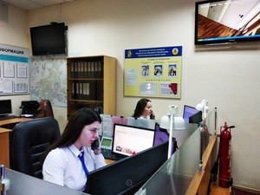](http://vbelgorode.com/media/_versions/nadezda/%D0%B0%D0%BB%D0%B8%D0%BD%D0%B0_%D0%B7%D0%B0%D0%B4%D1%83%D1%80%D0%BD%D0%B5%D0%B2%D0%B0_%D0%B8%D0%BD%D1%82%D0%B5%D1%80%D0%B2%D1%8C%D1%8E_large.jpg)*«Первое время на всех работах мне было очень страшно, все непонятно, миллион распечатанных планов. Но время меняется, часть задач уходит, действия совершенствуются. Конечно, у меня есть определенный перечень документов, который я отрабатываю в течение рабочих суток, а в зависимости от обстановки в городе добавляются дополнительные задачи. Заступая на дежурство, я обязательно инструктирую коллег по действиям в случае возникновения пожара в рабочем помещении и назначаю ответственных за огнетушители.

Несколько раз в месяц у нас проводятся тренировки. Коллективно отрабатываются документы по условной вводной. Например, на прошлой неделе ***я составляла графический документ и списки пострадавших по условному крушению прогулочного катера.***

Также в течение суток через интернет-ресурсы информирую население об авариях ЖКХ, действиях штормового предупреждения.

Наверное, тут самый популярный вопрос – а как же отдых? У нас суточная работа, есть время, отведенное для приема пищи и отдыха в ночное время. Но не всегда это возможно. Прошлым летом из-за обильных залповых дождей руководством было принято решение усилить смену – ***никто отдыхать не уходил***».

**Сложно ли тебе психологически?**

«Да нет, я уже ко всему готова. Страшно, когда ДОЛЖНО произойти. После уже работаешь на максимуме».

**Есть самый тяжёлый для тебя случай, который запомнился, может, даже оставил след?**

«Да, два случая навсегда отпечатались в памяти. Они произошли, когда я работала еще в структуре МЧС РФ.

Первый – когда поздней ночью на «телефон доверия» дозвонилась женщина и рассказала мне, что ее ***взрослый сын, избитый, лежит на остановке общественного транспорта*** на границе между Краснодаром и Динским районом (дозвонился маме на последнем дыхании). Действовали быстро, скоординировали действия «ЕДДС», отправили бригады скорой помощи, потому что был непонятен район выездов. Как дальше сообщили, на остановке был обнаружен мужчина уже без сознания. Его в тяжелом состоянии увезли в больницу. О дальнейшей судьбе не знаю.

Второй – тот самый день ***25 декабря 2016 года.*** Мы готовились сменяться, как пришла информация о том, что ***с радаров пропал самолет, выполнявший рейс в Сирию***. Тогда до последнего верили, что произошла ошибка».

**Готовят ли вас специально к работе?**

«Конечно. У нас есть обязательная стажировка перед самостоятельным заступлением на дежурство. Каждый из сотрудников по истечении определённого времени отправляется на прохождение курсов в центрах подготовки. Там и психологически готовят, даже есть практика по оказанию первой доврачебной помощи пострадавшим».

**Как попасть на работу в такую службу?**

«Конечно, нужно высшее образование. Не скажу, что у нас строго требуется дипломы об определенном образовании, но с моими специальными знаниями в работе я себя чувствую как рыба в воде. Можно обратиться напрямую в отдел кадров учреждения и уточнить о наличии вакантных рабочих мест».

**Кем ты видишь себя через 10 лет, продолжишь служить?**

«Вообще-то в моем возрасте я все чаще слышу тиканье часов (да-да, куда без юмора), поэтому через 10 лет рассчитываю посвятить себя счастливому материнству, но пока из системы уходить не готова. Мой посуточный график работы позволяет распределить нагрузку так, чтобы не чувствовать усталость от работы».

<http://vbelgorode.com/interview/189977/>

**belgorodtv.ru**

# В результате обстрела со стороны Украины Нехотеевки повреждены 10 домов

[20.07.2022](https://belgorodtv.ru/?m=202207)

Десять домовладений пострадали при обстреле села Нехотеевка Белгородского района. Об этом сообщил Вячеслав Гладков в своем телеграм-канале.

Ранее губернатор Белгородской области сообщил об обстреле приграничных сел Журавлевка и Нехотеевка. Погиб местный житель 1958 года рождения.

Глава сельского поселения вместе с сотрудниками ДНД провела подомовой обход Нехотеевки. У 10 частных домовладений есть разрушения. Кроме того, от взрывов загорелось пшеничное поле. Выгорело около 20 га хлеба. Пожар потушили.

<https://belgorodtv.ru/?p=245158>

# При обстреле Нехотеевки погиб местный житель

[20.07.2022](https://belgorodtv.ru/?m=202207)

Губернатор Белгородской области Вячеслав Гладков сообщил об обстреле приграничных сел Журавлевка и Нехотеевка.

По предварительным данным, был зафиксирован прилет пяти снарядов. В Нехотеевке были повреждены четыре жилых дома, посечены кровля, забор, окна и сельский клуб.

По словам главы региона, погиб местный житель 1958 года рождения.

«Обстоятельства его нахождения в селе, которое было расселено в конце мая, выясняются. Больше месяца назад оттуда переселили всех жителей», — подчеркнул губернатор.

В Журавлевке видимых повреждений нет, обследование продолжается.

<https://belgorodtv.ru/?p=245150>

**mchsrf.ru**

Завтра температура воздуха опустится до 22˚ тепла, местами пройдут дожди

По данным белгородских синоптиков, завтра, 21 июля на территории региона ожидается облачная с прояснениями погода. Ночью небольшие, местами умеренные дожди. Днём кратковременные дожди. Ветер западной четверти ночью 6-11 м/с, днём 8-13 м/с. Температура воздуха ночью 10-15˚ тепла, днем от 17 до 22˚ тепла.

В Белгороде ночью 11-13˚ тепла, днем от 18 до 20˚ тепла.

Главное управление [МЧС России по Белгородской области](http://mchsrf.ru/region/16.html) обращает внимание жителей региона на соблюдение правил пожарной безопасности: не пользуйтесь неисправной электропроводкой, не перегружайте электросеть, не оставляйте включенные электробытовые и газовые приборы без присмотра.

Помните, что в тёплую погоду повышается риск возникновения природных пожаров, любой источник огня приводит к возгоранию высохшей травы. Если вы заметили возгорание сухой травянистой растительности не оставайтесь равнодушными – попробуйте самостоятельно его потушить, закидав песком, землей или залив водой.

Объясните детям, чем опасны игры с огнём и сжигание сухой травы, напомните им правила поведения при пожаре. Постарайтесь не оставлять детей без присмотра во время летних каникул.

Главное управление [МЧС России по Белгородской области](http://mchsrf.ru/region/16.html) просит автомобилистов быть внимательными и осторожными. Дожди могут стать причиной аварии на дороге, поэтому водителям важно соблюдать скоростной режим и придерживаться безопасной дистанции в условиях ограниченной видимости, вызванной туманом. Заранее тормозите на пешеходных переходах и избегайте резких поворотов и маневров.

В случае происшествия звоните по телефону [Службы](http://fssprf.ru/) спасения "112", единый телефон доверия Главного управления [МЧС России по Белгородской области](http://mchsrf.ru/region/16.html) - 39-99-99.

<https://mchsrf.ru/news/796116-zavtra-temperatura-vozduha-opustitsya-do-22-tepla-mestami-proydut-dojdi.html>

Уроки безопасности на воде проводят сотрудники МЧС России

Инспекторы Государственной инспекции по маломерным судам Главного управления [МЧС России по Белгородской области](http://mchsrf.ru/region/16.html) регулярно проводят профилактические рейды на водоемах региона и уроки безопасности с детьми в школах области.

Летом основной темой разговоров с подрастающим поколением является безопасность в купальный сезон и правила поведения на пляже.

Свой очередной урок безопасности старший государственный инспектор Центра ГИМС Главного управления [МЧС России по Белгородской области](http://mchsrf.ru/region/16.html) Сергей Лазарев провел для детей летнего пришкольного лагеря в СОШ № 45 города Белгорода. Инспектор рассказал детям о правилах безопасного поведения на водных объектах, показал средства спасения и как ими пользоваться. Кроме того, продемонстрировал фильм о методах спасения утопающих и оказании доврачебной помощи пострадавшим.

В завершении встречи со школьниками инспектор ГИМС ответил на вопросы ребят и раздал памятки по соблюдению правил безопасности на водоемах.

<https://mchsrf.ru/news/795442-uroki-bezopasnosti-na-vode-provodyat-sotrudniki-mchs-rossii.html>

3 пожара зарегистрировано в региoне за минувшие сутки

За минувшие сутки в Белгородской области зарегистрировано 3 пожара: горели неэксплуатируемое строение, гараж и сухая трава. В результате возгораний пострадавших нет.

Так, 19 июля в 16 часов 08 минут поступило сообщение о пожаре в 2-этажном неэксплуатируемом строении на улице Железнодорожная в селе Принцевка Валуйского городского округа. На ликвидацию пожара были направлены дежурный караул пожарно-спасательной части № 18 и добровольная пожарная дружина села Принцевка. По прибытии было установлено, что в одном из помещений здания горел мусор на площади 3 квадратных метров. По предварительным данным, причиной возгорания стал внесенный источник зажигания.

В 22 часа 49 минут поступило сообщение о пожаре в гараже на улице Губкина в городе Белгород. Незамедлительно к месту происшествия были направлены дежурные караулы пожарно-спасательной части № 2 и специализированной пожарно-спасательной части. В результате пожара гараж был полностью поврежден огнем изнутри. Причиной пожара, по предварительным данным, стало нарушение правил технической эксплуатации и выбора аппаратов защиты электрических сетей. Пожар был ликвидирован в 23 часа 19 минут.

Также 19 июля в 14 часов 29 минут поступило сообщение о пожаре в селе Пристень Ровеньского района на улице Калюжного – здесь на открытой площадке горела сухая трава на площади 300 квадратных метров. Для ликвидации пожара привлекались дежурный караул пожарно-спасательной части № 34 и работники сельскохозяйственного производственного кооператива.

Уважаемые белгородцы! Главное управление [МЧС России по Белгородской области](http://mchsrf.ru/region/16.html) обращается с убедительной просьбой соблюдать все требования пожарной безопасности: не перегружать электропроводку, не использовать неисправные электроприборы, не курить в помещении, не поджигать сухую траву и мусор.

В случае происшествия звоните по Единому телефону пожарных и спасателей «101» или Единому номеру вызова экстренных оперативных служб «112». Единый «телефон доверия» Главного управления [МЧС России по Белгородской области](http://mchsrf.ru/region/16.html) – 8 (4722) 39-99-99.

В информации за минувшие сутки указаны предполагаемые причины пожаров. В соответствии со [ст. 144](http://zakonbase.ru/upk/statja-144) «Порядок рассмотрения сообщения о преступлении» [Уголовно-процессуального кодекса РФ](http://zakonbase.ru/content/base/277891/) от 18.12.2001г. органы дознания вправе продлить рассмотрение причин пожара до 10 суток.

<https://mchsrf.ru/news/795440-3-pojara-zaregistrirovano-v-regione-za-minuvshie-sutki.html>

В Белгородской области прoдлён особый противопожарный режим

В постановление Правительства Белгородской области от 11 июля 2022 года № 422-пп внесено изменение о продлении на землях лесного фонда Белгородской области особого противопожарного режима до 7 августа 2022 года.

Решение о продлении особого противопожарного режима принято в связи с установившейся сухой, жаркой и ветреной погодой, возникновением в лесах области высокой пожарной опасности.

На период действия особого противопожарного режима ограничено пребывание граждан в лесах области и въезд в них транспортных средств, проведение культурно-массовых и спортивных мероприятий, разведение костров, проведение лесосечных работ и работ, связанных с применением открытого огня, машин и механизмов.

Нарушение требований Правил пожарной безопасности в лесах в условиях особого противопожарного режима влечет наложение административного штрафа.

Сотрудники [МЧС](http://mchsrf.ru/) напоминают о недопустимости использования открытого огня в лесах, природных экосистемах и на прилегающих к ним территориях, включая намеренное сжигание сухой растительности и бытового мусора.

В случае обнаружения лесного пожара звоните по телефону «101» или «112».

<https://mchsrf.ru/news/795441-v-belgorodskoy-oblasti-prodln-osobyiy-protivopojarnyiy-rejim.html>

Меры пожарной безопасности при эксплуатации бытовых электроприборов напомнили сотрудники МЧС России

Бытовые приборы, как и любая другая техника, требует к себе определенного внимания и при необходимости, своевременного ремонта. Если безответственно относиться к собственному имуществу, то в дальнейшем это может стать причиной пожара и нанести серьезный ущерб.

Сотрудники отдела надзорной деятельности и профилактической работы по Яковлевскому городскому округу в рамках подворового обхода побеседовали с жителями поселка Яковлево. Его жителям напомнили о необходимости соблюдать правила пожарной безопасности при использовании электроприборов.

Прежде чем подключить оборудование в сеть, необходимо проверить его на наличие повреждений, обратив особое внимание на надломы и оголенные контакты, которые могут образоваться на проводах и кабелях. Если при работе устройства вы почувствовали запах гари, нужно немедленно выключить прибор из сети и впоследствии сдать его в ремонтный центр.

Внимательно осмотрите розетки, прежде чем подключить электроприборы. Наличие оплавлений, искр сигнализирует о том, что розетки нужно проверить и при необходимости переустановить, дабы избежать короткого замыкания и связанного с ним пожара. Правильным решением будет не подключать к работе единовременно большое количество техники, а покидая дом, выключать оборудование из сети.

Эти и другие правила пожарной безопасности жители поселка смогут найти в специальных памятках, которые инспекторы пожарного надзора раздали всем желающим, чтобы они в любой момент смогли повторить ранее озвученную информацию.

Если вы стали свидетелем возникновения пожара, срочно сообщайте о происшествии по номеру телефона «112» или «101». Единый «телефон доверия» Главного управления [МЧС России по Белгородской области](http://mchsrf.ru/region/16.html) – 39-99-99.

<https://mchsrf.ru/news/795439-meryi-pojarnoy-bezopasnosti-pri-ekspluatatsii-byitovyih-elektropriborov-napomnili-sotrudniki-mchs.html>

**mirbelogorya.ru**

## [В Нехотеевке после обстрела повреждены 10 частных домов](https://mirbelogorya.ru/region-news/61-belgorodskaya-oblast-news/49272-v-nekhoteevke-posle-obstrela-povrezhdeny-10-chastnykh-domov.html)

Раздел: [Белгородская область](https://mirbelogorya.ru/region-news/61-belgorodskaya-oblast-news.html)

Опубликовано: 20.07.2022 19:23

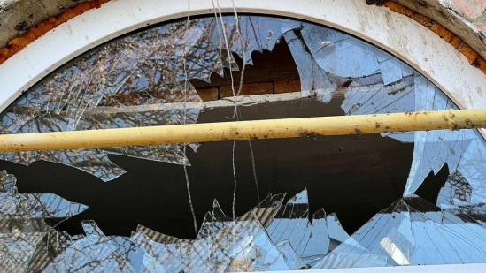Фото: Telegram-канал Вячеслава ГладковаГубернатор Вячеслав Гладков сообщил о разрушениях в Нехотеевке и Журавлёвке после украинского обстрела.

«Есть разрушения у 10 частных домовладений. От взрывов загорелось пшеничное поле. Выгорело порядка 20 га хлеба. Благодаря слаженным действиям МЧС и ДПД пожар потушен.  
⠀  
Завтра в тысячу первый раз пойдём убеждать людей, которые остаются сейчас в Журавлёвке и Нехотеевке, временно покинуть свои дома», – сообщил глава региона в своём [Telegram-канале](https://t.me/vvgladkov/582).

<https://mirbelogorya.ru/region-news/61-belgorodskaya-oblast-news/49272-v-nekhoteevke-posle-obstrela-povrezhdeny-10-chastnykh-domov.html>

## [Приграничные белгородские сёла Журавлёвка и Нехотеевка обстреляли: есть погибший](https://mirbelogorya.ru/region-news/61-belgorodskaya-oblast-news/49268-prigranichnye-belgorodskie-sjola-zhuravljovka-i-nekhoteevka-obstrelyali-est-pogibshij.html)

Раздел: [Белгородская область](https://mirbelogorya.ru/region-news/61-belgorodskaya-oblast-news.html)

Опубликовано: 20.07.2022 17:06

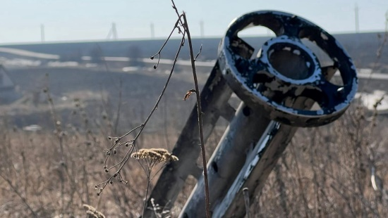Фото: Telegram-канал Вячеслава ГладковаГубернатор Вячеслав Гладков в своём [Telegram-канале](https://t.me/vvgladkov/581) сообщил, что со стороны Украины обстреляли сёла Журавлёвка и Нехотеевка. Есть погибший.

«В Нехотеевке повреждены 4 жилых дома, посечены кровля, окна, забор и сельский клуб. Погиб местный житель 1958 года рождения. Обстоятельства его нахождения в селе, которое было расселено в конце мая, выясняются. Больше месяца назад оттуда переселили всех жителей.  
  
По с. Журавлёвка – видимых повреждений нет, обследование продолжается. Все подробности сообщу позже», – сообщил глава региона.

<https://mirbelogorya.ru/region-news/61-belgorodskaya-oblast-news/49268-prigranichnye-belgorodskie-sjola-zhuravljovka-i-nekhoteevka-obstrelyali-est-pogibshij.html>

**гибдд.рф**

## Информация о ДТП на дорогах Белгородской области

Июль, 20  09:00

19 июля на территории области дорожно-транспортных происшествий, в результате которых люди погибли или получили телесные повреждения, не зарегистрировано.

<https://гибдд.рф/r/31/news/item/31382352>

**belrn.ru**

# В Белгородском районе проводятся профилактические мероприятия по предотвращению угрозы жизни и здоровью

20 июл 2022 11:58

Представители добровольных народных дружин проводят рейды, а также информационную работу среди жителей о недопущении купания на необорудованных пляжах.

Всегда соблюдайте правила поведения на воде и помните, что отдых на водоёмах, не предназначенных для плавания, может подвергнуть жизни вас и ваших близких серьёзной опасности.

<https://www.belrn.ru/press-centr/novosti/v-belgorodskom-rajone-provodyatsya-profilaktichesk/>

go31.ru

# Мирный житель погиб при обстреле белгородского села Журавлёвка

**ЧП**



О гибели мирного жителя сообщил губернатор Белгородской области Вячеслав Гладков.

По информации губернатора, в сёла Журавлёвка и Нехотеевка прилетели пять снарядов. В Нехотеевке повреждены четыре жилых дома, посечены кровля, окна, забор. В Журавлёвке видимых повреждений нет – обследование продолжается.

Кроме того, погиб местный житель 1958 года рождения.

*Обстоятельства его нахождения в селе, которое было расселено в конце мая, выясняются. Больше месяца назад оттуда переселили всех жителей,*

– сообщил глава региона.

Напомним, что въезд в приграничные сёла Журавлёвка и Нехотеевка [запретили](https://www.go31.ru/news/3396308/belgorodskie-vlasti-zapretili-vezd-v-prigranicnye-sela-zuravlevka-i-nehoteevka) ещё в конце мая. Причина – опасность попасть под обстрел со стороны Украины.

<https://www.go31.ru/news/3429185/mirnyj-zitel-pogib-pri-obstrele-belgorodskogo-sela-zuravlevka>

**interfax-russia.ru**

# Белгородский губернатор сообщил об обстреле приграничных сел Нехотеевка и Журавлёвка, есть погибший

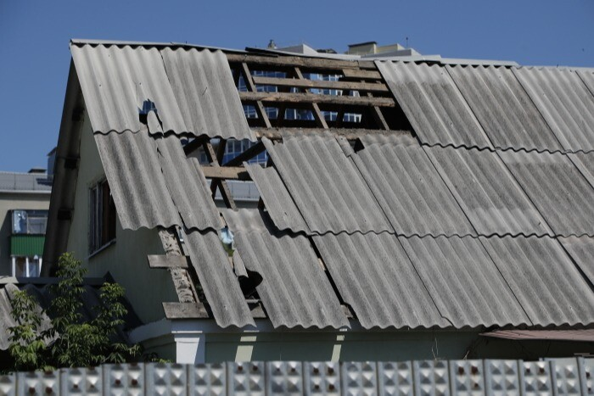

© РИА Новости. Таисия Лисковец

Белгород. 20 июля. ИНТЕРФАКС-ЦЕНТР - При обстреле со стороны Украины сел Журавлёвка и Нехотеевка погиб местный житель, сообщил губернатор Белгородской области Вячеслав Гладков.

"Сегодня был произведен обстрел со стороны Украины наших сел Журавлёвка и Нехотеевка. По предварительным данным, был зафиксирован прилет 5 снарядов. В Нехотеевке повреждены 4 жилых дома, посечены кровля, окна, забор и сельский клуб. Погиб местный житель 1958 г.р.", - написал глава региона в своем телеграм-канале.

Он добавил, что обстоятельства нахождения погибшего в селе, которое было расселено в конце мая, выясняются.

<https://www.interfax-russia.ru/center/main/belgorodskiy-gubernator-soobshchil-ob-obstrele-prigranichnyh-sel-nehoteevka-i-zhuravlevka-est-pogibshiy>

**fonar.tv**

# В приграничном селе Нехотеевка в результате обстрела погиб мужчина

*Об обстреле села сообщили местные жители, позже эту информацию подтвердил губернатор.*

В среду, 20 июля, жители села Нехотеевка Белгородского района сообщили «Фонарю» об обстреле и погибшем местном жителе. Губернатор Белгородской области подтвердил эту информацию в своём телеграм-канале. Он сообщил, что обстрел был произведён со стороны Украины, в результате чего погиб 64-летний мужчина.

— Обстоятельства его нахождения в селе, которое было расселено в конце мая, выясняются. Больше месяца назад оттуда переселили всех жителей, — [написал](https://t.me/vvgladkov/581) Вячеслав Гладков.  
  
По данным губернатора, в Нехотеевке в результате обстрела повреждено четыре жилых дома, посечены кровля, окна, забор и сельский клуб. Помимо этого под обстрел попало приграничное село Журавлёвка. Пока там не зафиксировали видимых повреждений, но обследование продолжается. Всего, по предварительным данным, удалось зафиксировать прилёт пяти снарядов.  
  
Напомним, что власти перестали пускать жителей в сёла, которые подвергаются обстрелам, обещая усилить пропускной режим. Но несмотря на это в приграничных сёлах по-прежнему фиксируют раненых или погибших.  
  
Жители Нехотеевки рассказали редакции, что несмотря на эвакуацию и пропускной режим некоторые белгородцы возвращаются обратно или вовсе не уезжают из села. По их словам, дело в том, что эвакуированных местных жителей плохо обеспечивают всем необходимым и не дают компенсацию за съём квартир. Наш источник считает, что если бы в Нехотеевке отключили электричество, воду и газ, то люди бы точно покинули свои дома.

<https://fonar.tv/news/2022/07/20/v-prigranichnom-sele-nehoteevka-v-rezultate-obstrela-pogib-muzhchina>

# В Старом Осколе начальник одного из отрядов противопожарной службы похитил 2,5 миллиона рублей

*Мужчина раскаялся и частично вернул деньги, поэтому ему дали условный срок вместо реального.*

В Белгородской области сотрудники управления ФСБ установили, что начальник третьего отряда противопожарной службы похитил 2,5 миллиона рублей. Выяснилось, что мужчина забрал средства из зарплатного фонда, а также деньги, предназначенные для выплаты материальной помощи. Из информации федеральной службы безопасности известно, что речь идёт о финансировании сотрудников Лебединского ГОКа.

На начальника отряда возбудили уголовное дело за мошенничество, совершенное с использованием служебного положения, а равно в крупном размере *(третья часть 159 статьи уголовного кодекса — прим. Ф.)*. Старооскольский городской суд признал мужчину виновным. Сотрудник ведомства полностью признал свою вину и частично возместил ущерб. Его приговорили к условному сроку с испытательным периодом в четыре года, вместо реального лишения свободы на четыре года.

<https://fonar.tv/news/2022/07/20/v-starom-oskole-nachalnik-odnogo-iz-otryadov-protivopozharnoy-sluzhby-pohitil-2-5-milliona-rubley-iz-zarplatnogo-fonda>

**ria.ru**

**В Белгородской области при обстреле со стороны Украины погиб мирный житель**

# В селе Нехотеевка в Белгородской области при обстреле со стороны Украины погиб человек

[© Фото : @vvgladkov/Telegram](https://t.me/vvgladkov)

Последствия обстрела в Белгородской области. Архивное фото

**Читать ria.ru в**

**БЕЛГОРОД, 20 июл — РИА Новости.** В селе Нехотеевка в Белгородской области при обстреле со стороны Украины погиб местный житель, [сообщил](https://t.me/vvgladkov/581) глава региона Вячеслав Гладков.

"Сегодня был произведен обстрел со стороны [Украины](https://ria.ru/location_Ukraine/) наших сел Журавлевка и Нехотеевка. По предварительным данным, был зафиксирован прилет 5 снарядов. В Нехотеевке повреждены 4 жилых дома, посечены кровля, окна, забор и сельский клуб. Погиб местный житель 1958 г.р.", — написал губернатор в Telegram-канале.

<https://ria.ru/20220720/obstrel-1803794516.html>

**znamya31.ru**

# Вячеслав Гладков сообщил об обстреле Нехотеевки и Журавлёвки со стороны Украины

Сегодня, 17:00Происшествия

Автор: t.me/vvgladkov

## Погиб местный житель.

**Вячеслав Гладков** сообщил об обстреле Нехотеевки и Журавлёвки со стороны Украины. Этой информациейглава региона[поделился](https://t.me/vvgladkov/581) в своём телеграм-канале.

**«Сегодня был произведён обстрел со стороны Украины наших сёл Журавлёвка и Нехотеевка. По предварительным данным, был зафиксирован прилет пяти снарядов», - рассказал губернатор.**

В Нехотеевке повреждены четыре жилых дома, посечены кровля, окна, забор и сельский клуб. Погиб местный житель **1958 года рождения.**

**«Обстоятельства его нахождения в селе, которое было расселено в конце мая, выясняются. Больше месяца назад оттуда переселили всех жителей», - отметил Вячеслав Гладков.**

В Журавлевке видимых повреждений нет, обследование продолжается.

<https://znamya31.ru/news/proisshestviya/2022-07-20/vyacheslav-gladkov-soobschil-ob-obstrele-nehoteevki-i-zhuravlyovki-so-storony-ukrainy-285872>

# Спасатели Белгородской области предупредили о дождях

Сегодня, 15:14Происшествия

Автор: pexels.com

## Ветер западной четверти ночью 6-11 м/с.

Белгородские синоптики прогнозируют завтра, **21 июля**, на территории региона облачную с прояснениями погоду. Ночью небольшие, местами умеренные дожди. Днём кратковременные дожди. Ветер западной четверти ночью **6-11 м/с,** днём **8-13 м/с.**

**«Температура воздуха ночью от 10 до 15 градусов тепла, днём от 17 до 22 градусов тепла», — сообщили в пресс-службе ГУ МЧС России по Белгородской области.**

В Белгороде ночью **от** **11 до 13 градусов** тепла, днём **от 18 до 20** **градусов** тепла.

<https://znamya31.ru/news/proisshestviya/2022-07-20/spasateli-belgorodskoy-oblasti-predupredili-o-dozhdyah-285838>

# Добровольные народные дружины провели рейды в Белгородском районе

Сегодня, 14:50Общество

Автор: belrn.ru

## А также информационную работу среди жителей.

Профилактические мероприятия по предотвращению угрозы жизни и здоровью проводятся в Белгородском районе. Об этом сообщили в администрации муниципалитета.

Представители добровольных народных дружин проводят рейды, а также информационную работу среди жителей о недопущении купания на необорудованных пляжах.

**«Всегда соблюдайте правила поведения на воде и помните, что отдых на водоёмах, не предназначенных для плавания, может подвергнуть жизни вас и ваших близких серьёзной опасности», - обратились в  пресс-службе администрации Белгородского района.**

<https://znamya31.ru/news/obshestvo/2022-07-20/dobrovolnye-narodnye-druzhiny-proveli-reydy-v-belgorodskom-rayone-285834>

# Белгородские сотрудники МЧС провели уроки безопасности на воде

Сегодня, 13:47Общество

Автор: ГУ МЧС России по Белгородской области

## Летом основной темой разговоров с подрастающим поколением является безопасность в купальный сезон и правила поведения на пляже.

Инспекторы Государственной инспекции по маломерным судам Главного управления МЧС России по Белгородской области регулярно проводят профилактические рейды на водоёмах региона и уроки безопасности с детьми в школах области, рассказали в ГУ МЧС России по Белгородской области.

Летом основной темой разговоров с подрастающим поколением является безопасность в купальный сезон и правила поведения на пляже. Свой очередной урок старший государственный инспектор Центра ГИМС ГУ МЧС России по Белгородской области **Сергей Лазарев** провёл для детей летнего пришкольного лагеря в СОШ №45 Белгорода.

Инспектор рассказал детям о правилах безопасного поведения на водных объектах, показал средства спасения и как ими пользоваться. Кроме того, продемонстрировал фильм о методах спасения утопающих и оказании доврачебной помощи пострадавшим. В завершении встречи со школьниками инспектор ГИМС ответил на вопросы ребят и раздал памятки по соблюдению правил безопасности на водоёмах.

<https://znamya31.ru/news/obshestvo/2022-07-20/belgorodskie-sotrudniki-mchs-proveli-uroki-bezopasnosti-na-vode-285821>